Inserir Unidade Organizacional
O objetivo desta funcionalidade, que pertence ao Módulo de Cadastro, é inserir uma unidade organizacional, podendo ser acessada no caminho: Gsan > Cadastro > Unidade Organizacional > Inserir Unidade Organizacional.
A unidade organizacional deve ter uma unidade de tramitação (que é outra unidade organizacional) associada. Caso esteja preenchido e exista um RA - Registro de Atendimento de esgoto a ser tramitado para essa unidade, o sistema irá encaminhar a tramitação para a unidade associada.
Toda vez que o usuário informar a unidade de tramitação manualmente, ou ela for tramitada para uma unidade cujo o final do código não seja 9 (indica que a unidade é operacional), o sistema não irá permitir o trâmite. Caso a tramitação se enquadre no item anterior, o sistema irá ignorar essa regra (ou seja, mesmo que a unidade de tramitação cadastrada na unidade de negócio não tenha final de código 9, o sistema irá permitir a tramitação).
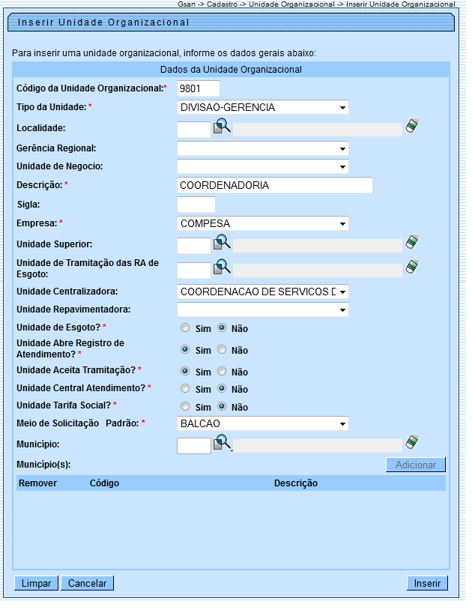

Preenchimento dos Campos
Campo | Orientações para Preenchimento
Código da Unidade Organizacional(*) | Campo obrigatório - O sistema sugere um código, mas pode ser atribuído outro número.
Tipo da Unidade(*) | Campo obrigatório - Selecione uma das opções disponibilizada pelo sistema.
Localidade | Informe o código da localidade, ou clique no botão para selecionar a localidade desejada. O nome da localidade será exibido no campo ao lado.  Para apagar o conteúdo do campo, clique no botão ao lado do campo em exibição.
Gerência Regional | Selecione uma das opções disponibilizada pelo sistema.
Unidade de Negócio | Selecione uma das opções disponibilizada pelo sistema.
Descrição(*) | Campo obrigatório - Atribua uma descrição à unidade a ser incluída.
Sigla | Atribua uma sigla à unidade a ser incluída.
Empresa(*) | Campo obrigatório - Selecione uma das opções disponibilizada pelo sistema.
Unidade Superior | Informe o código da unidade superior, ou clique no botão para selecionar a unidade desejada. O nome da unidade será exibido no campo ao lado.  Para apagar o conteúdo do campo, clique no ao lado do campo em exibição.
Unidade de Tramitação das RA de Esgoto | Informe o código da unidade de tramitação, ou clique no botão para selecionar a unidade desejada. O nome da unidade será exibido no campo ao lado.  Para apagar o conteúdo do campo, clique no botão ao lado do campo em exibição.
Unidade Centralizadora | Selecione uma das opções disponibilizada pelo sistema.
Unidade Repavimentadora | Selecione uma das opções disponibilizada pelo sistema.
Unidade de Esgoto?(*) | Campo obrigatório - Selecione uma das opções “Sim” ou “Não”.
Unidade Abre Registro de Atendimento?(*) | Campo obrigatório - Selecione uma das opções “Sim” ou “Não” para não permitir a unidade abrir RA.
Unidade Aceita Tramitação?(*) | Campo obrigatório - Selecione uma das opções “Sim” ou “Não”.
Unidade Central de Atendimento?(*) | Campo obrigatório - Selecione uma das opções “Sim” ou “Não”.
Unidade Tarifa Social?(*) | Campo obrigatório - Selecione uma das opções “Sim” ou “Não”.
Meio de Solicitação Padrão(*) | Campo obrigatório - Selecione uma das opções disponibilizada pelo sistema.
Município | Informe o código do município, ou clique no botão para selecionar município desejado. O nome do município será exibido no campo ao lado.  Para apagar o conteúdo do campo, clique no botão ao lado do campo em exibição.
Observação: Os campos obrigatórios estão marcados com um asterisco vermelho (*)

